**游戏项目计划书**

**1. 《skiholic》游戏综述**

1.1游戏概述

1.1.1 游戏背景概述

热衷于高空滑雪的你搭乘直升机在世界各地的不同雪山上的雪道上挑战自我，由于雪道都未开发，你需要指导你的幕后团队提前考察雪道，建造人工辅助雪道来帮助你避开危险。

1.1.2 游戏目标概述

通过建造的雪道，你需要在整个滑雪的过程中不对雪道上的原住民造成影响，收集雪道上的奖励，并到达终点。你可以用收集到的奖励来解锁特定的外观（滑雪板外观，直升机外观）。

1.2目标用户

热爱游戏，喜欢冒险，能够对游戏内容有基本理解的潜在用户

1.3游戏特点

- 玩家自由创造通关路径，发挥玩家的想象力

- 真实的物理模型

- 玩家达成成就，解锁外观

1.4竞品分析

《Poly Bridge》

此游戏模拟造桥的方式，以重力系统以及牛顿定律作为游戏的核心，通过限制玩家的材料来进行对玩家创造力和物理知识的考量。在每个关卡中，能够顺利通过的方法有很多种，增加了游戏的多样性。在设置完桥梁后能够以3D的视角去观看关卡通关的情况。且游戏中还有沙盘模式，能够让玩家设计自己的关卡和创造出复杂的桥梁。

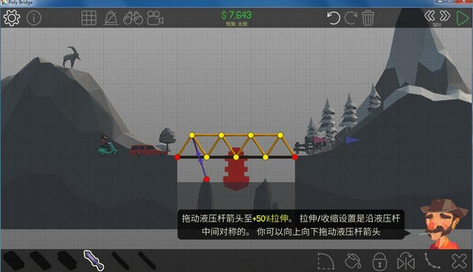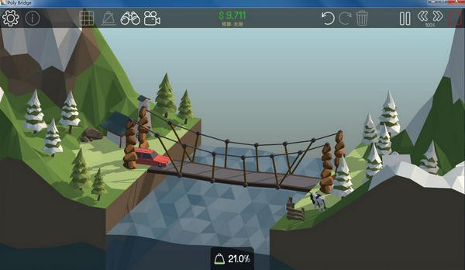

相似点

（1） 都以建造来帮助通关

（2） 每一关本质上是物理模型，需要玩家采用一些物理判断帮助通关

（3） 目标用户人群类似

不同点

1. 游戏的表现形式。不同
2. 具体玩法不同

《Ski Safari》

此游戏为一款休闲的游戏，为了躲避身后的雪崩需要通过点击屏幕完成各种动作。在通关各种关卡后会获得各种各样的道具和伙伴，能帮助你更从容地应付各种突发的情况。

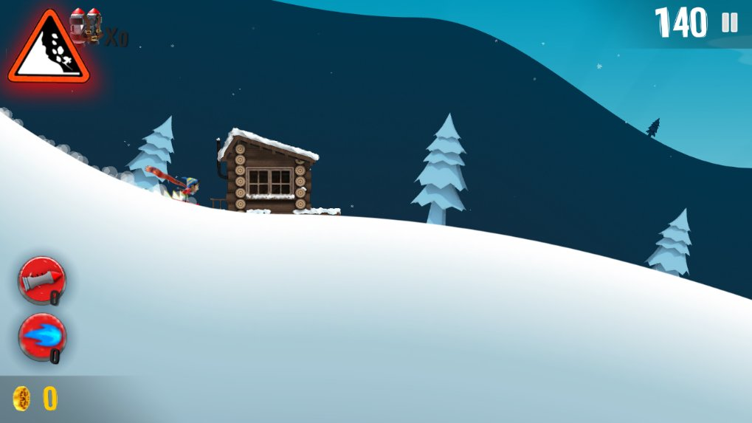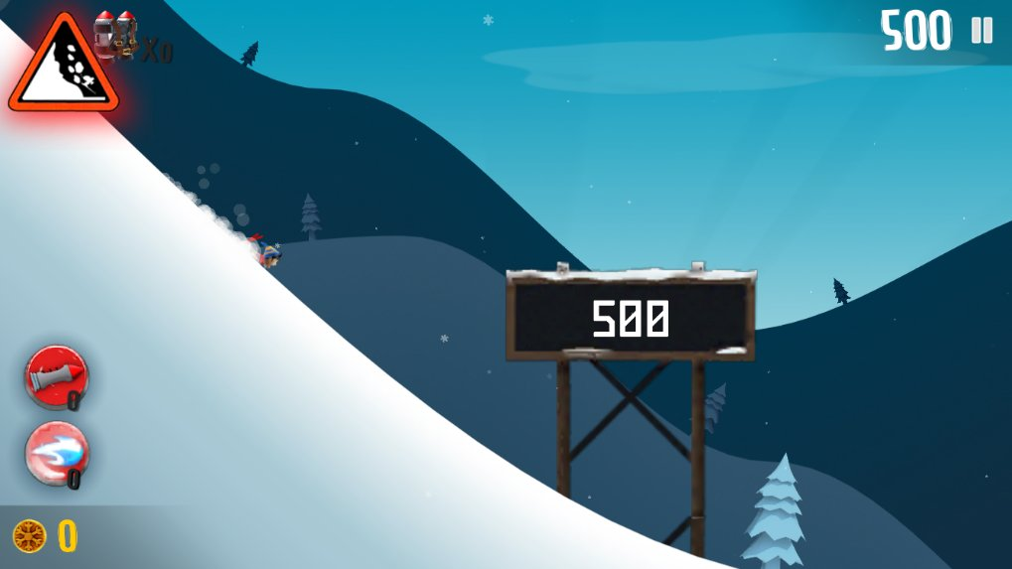

相似点

（1） 背景与游戏场景采用雪的背景

（2） 都是采用滑雪躲避的形式

不同点

1. 游戏基本模型不同
2. 具体玩法不同

《skiholic》游戏产品的优势在于，结合了上述两种游戏的玩法——躲避以及构建，根据雪地中的地形进行滑雪挑战（与《Ski Safari》一致），在每一关中给定能够构建雪道的总长度，玩家可在地图上的任意地方画几笔（模仿了《Poly Bridge》中限制材料来搭建桥梁）来构建雪道，结合物理碰撞和自由落体来完成躲避障碍物或飞跃地形的挑战，即保留了创新性同时也带给玩家速度的刺激感。

**2.《**skiholic**》游戏设计说明**

2.1 游戏类型定位

2D视角 滑雪通关 冒险 益智 沙盒

2.2 游戏玩法定位

每一关都规定人工轨道的最大建造长度，玩家通过观察每一关的地形特点，结合一定的物理判断，建造尽可能短的人工轨道，避开地图上的断崖、野生动物、房区、陷阱等等障碍到达终点。同时在此路程上收集奖励并完成指定的挑战动作。

玩家的通关的条件如下：

* 建造规定长度以内的雪道并到达终点，这是最基本的通关条件，否则游戏失败

在游戏通关的基础上，以下三个条件将和通关条件一起，作为游戏最终评价的依据：

* 建造雪道的长度尽可能的短
* 完成指定的挑战动作
* 收集奖励的数量

2.3 美术风格定位

简单几何风格

**3.开发进度规划**

3.1项目分期和分工

①刘旭祥 ②黄怡康 ③陈佳俊 ④刘雨心 ⑤杨海航

**6.3-6.6（第一周）：**

共同：讨论完成游戏主题和游戏项目计划，并输出文档游戏策划案和游戏项目计划书。

**6.10-6.15（第二周）：**

①③⑤：学习Unity3D，根据已有的概念模型界面尝试进行开发，对Unity的重力系统进

行尝试应用。

②④：游戏背景故事设计。对游戏整体进行分类，分成几个独立的界面，根据其中1-2个界

面进行详细设计。

**6.17-6.22（第三周）：**

①③：继续学习Unity3D，完善游戏中各种机制和特效。根据已有的设计完成度高的界面/

关卡进行开发。

⑤：继续学习Unity3D的UI界面设计，根据已有的设计完成度高的界面进行开发。

②④：完善文档，根据其中2-3个界面和交互进行详细设计。

**6.24-6.29（第四周）：**

①③：继续学习Unity3D，完善游戏中的各种机制和特效。根据已有的设计完成度高的界面

/关卡进行开发。

⑤：学习Unity3D，根据已有的设计完成度高的界面进行开发，整理游戏音乐/音效。

②④：完善文档，根据策划中剩余的界面和交互进行详细设计。

**7.01-7.06（第五周）：**

①③：解决游戏系统中有出现问题的地方，完成策划案中所规定的所有关卡和界面，进行游

戏流程测试。

⑤：游戏中添加游戏音乐/音效等。

②④：完善文档及策划书，协助游戏开发。

**7.08-7.11（第六周）：**

共同：完善、优化有缺陷的部分，继续进行游戏测试，书写文档，准备答辩PPT。

②④⑤：进行游戏视频录制，制作完整的游戏演示视频。

3.2项目分期验收标准

**6.3-6.6（第一周）：**

完成游戏策划案以及项目计划书。

**6.10-6.15（第二周）：**

熟悉Unity3D的UI界面的制作，对重力系统有一定的认知。

对游戏中的所有界面和会触发的事件逐一列举完毕，完成对各界面的概念设计，对其中1-2

个界面进行详细设计。

**6.17-6.22（第三周）：**

熟悉Unity3D的UI界面的制作与重力系统的使用，完成个别关卡或2-3个游戏UI界面。

根据第二周的分析，对策划书进行修改，且根据分析弥补游戏系统中界面和玩法的不足之处，

对其中2-3个界面进行详细设计。

**6.24-6.29（第四周）：**

完善游戏界面和触发事件的逻辑设计与UI设计。

运用Unity3D进行2-3个关卡设计并完善其他功能的界面，添加游戏音乐和音效。

**7.01-7.06（第五周）：**

完善各种文档，完成剩余的UI设计及关卡设计，整理添加音效，完成游戏的测试与优化。

**7.08-7.11（第六周）：**

进行完整的游戏测试，完善文档，制作出游戏演示视频，完成答辩PPT。